金笛中间件之操作步骤及运行环境

目录
中间件安装说明 1
一、金笛短信服务安装说明书： 1
1、中间件安装步骤 1
二、金笛短信服务Sql Server 2000 及 数据源(ODBC) 配置说明 4
三、金笛短信服务软件使用说明书 8
四、金笛短信服务Mysql 数据库为例 及 数据源(ODBC) 配置说明 10
中间件配置数据库说明 14
一、运行环境及配置64位操作系统ODBC的说明 14
1、运行环境 14
2、工作原理及技术说明 14
3、重点说明64位操作系统配置情况 15

中间件安装说明
服务中间件默认安装路径为：C:\Program Files\JDSmsService。
字段名称及说明在安装路径下 XTTServiceConfig.XML文件里。

一、金笛短信服务安装说明书：

1、中间件安装步骤
解压下载到的文件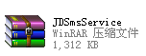，运行 JDSmsService.msi，显示如下欢迎安装界面：

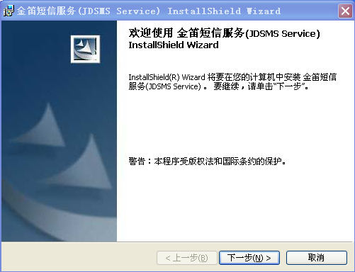

如果提示安装失败，请确保您拥有系统管理员的权限并已安装 Windows Installer 3。

2、点击下一步按钮进入如下软件许可协议界面：
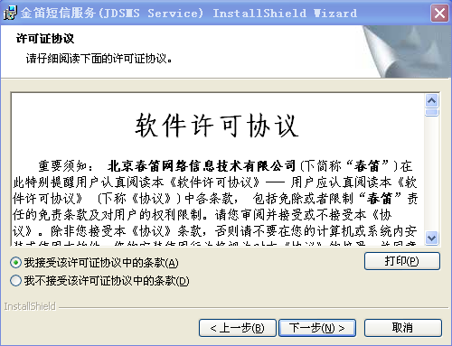
请您仔细阅读许可协议，如果您同意我们的许可协议，请执行下一步，否则点取消放
弃安装。

3、如果执行下一步，将进入如下界面
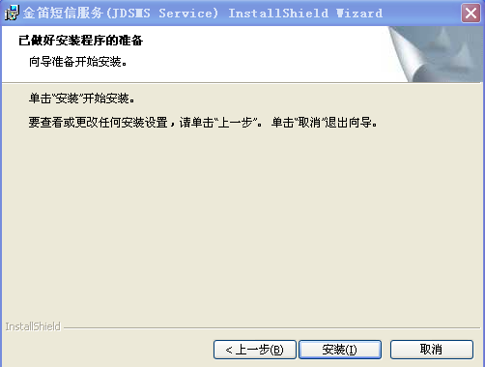

在这儿您可以配置程序的安装路径，由于程序比较小，可以安装到默认路径即可。

4、点击下一步，开始实际安装过程，请等待完成。安装完成后，会在开始菜单程序组中创建金笛短信组，有服务配置、设备测试、使用帮助和产品说明等快捷方式。同时在桌面也会创建金笛短信服务配置的快捷方式。

二、金笛短信服务Sql Server 2000 及 数据源(ODBC) 配置说明

1、下面以 SQL Server 数据库为例讲解数据库配置。
2、在本机或远程服务器上安装好 SQL Server 数据库软件，进入企业管理器中建立一个
数据库，比如在本地SQL SERVER 2000 下建一个为名字叫：SmsDb，如下图所示：

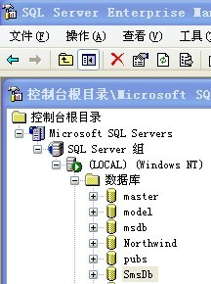

3、然后进入控制面板建议一个*系统级*的 ODBC 连接到这个数据库，如下图所示

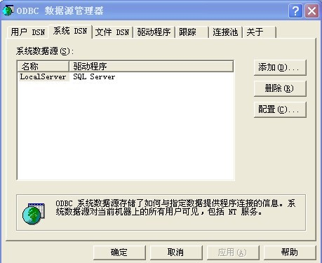

4、添加一个SQL SERVER 数据源，如下图所示

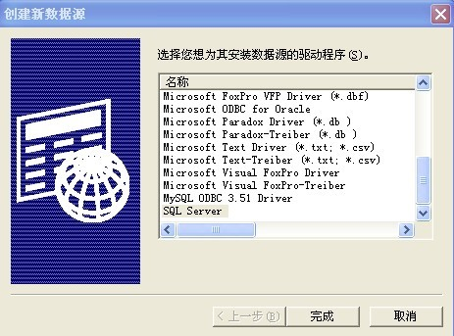

5、创建到Sql Server的新数据源，如下图所示

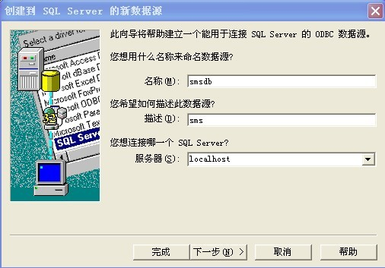

6、使用网络登录ID的Windows NT验证，如下图所示

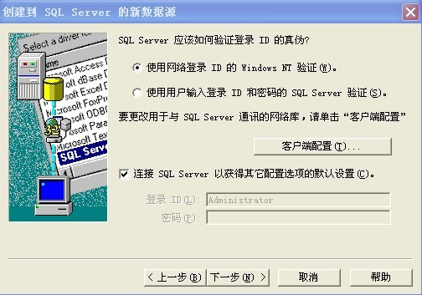

7、更改默认的数据库，就是您建的那个库，如下图所示

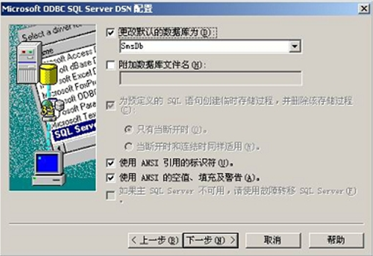

注意 SQL Server 需要选择默认的数据库名称。

8、测试数据库连接是否成功。成功说明ODBC数据源连接成功。如下图所示

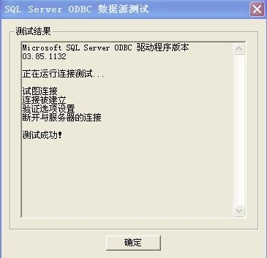

三、金笛短信服务软件使用说明书
1、然后回到主界面点击数据库连接配置按钮，选择好您使用的数据库类型及数据源 DSN，并输入登陆数据库的用户名及密码，点击测试，数据库连接，提示正确后保存退出即可。进入如下界面
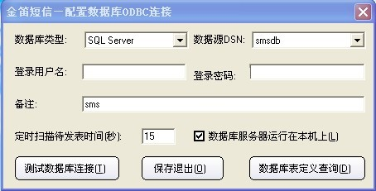

2、点击测试数据库连接成功，保存退出即可，显示如下界面
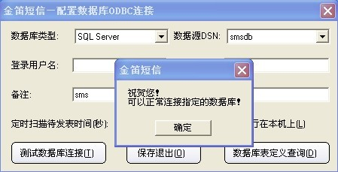

3、如果数据库服务器不在本机上，请不要勾选那个检查框。测试数据库连接正确后，数据库中短信服务需要的 4 个表就已经成功创建。点击数据库表定义查询可以获得我们提供的数据库表定义及其字段含义解释。查看数据库创建的四张表

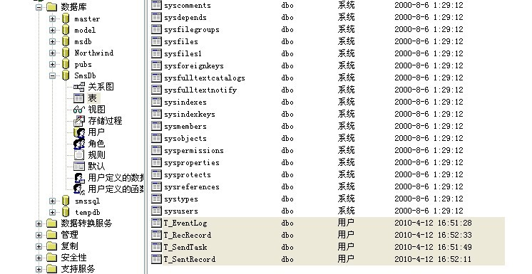

4、成功配置后的金笛短信中间件 界面，如下图所示

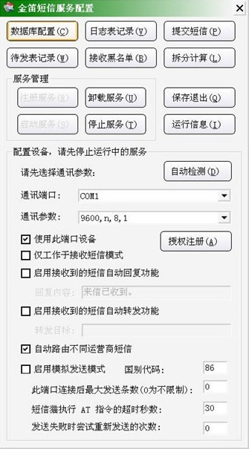
注意：如果您的设备是COM1口，只需要选上通讯端口为COM1，通讯参数可以默认（因为程序自动找所对应的通讯参数），选择 复选框 《使用此端口设备》。点及授权注册就可以注册了。注册成功后启动服务即可。

四、金笛短信服务Mysql 数据库为例 及 数据源(ODBC) 配置说明
1、如果您使用Mysql 数据库的时候，请下载一个ODBC Mysql 的ODBC驱动。
如 mysql-connector-odbc-3.51驱动下载安装就可以。如图所示

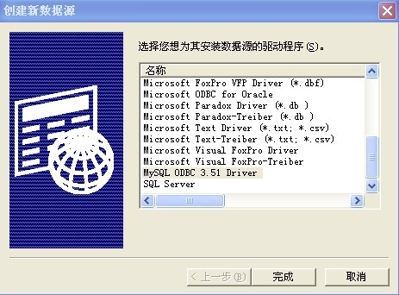

2、配置Mysql是否连接成功,如指定数据库为test。如图所示
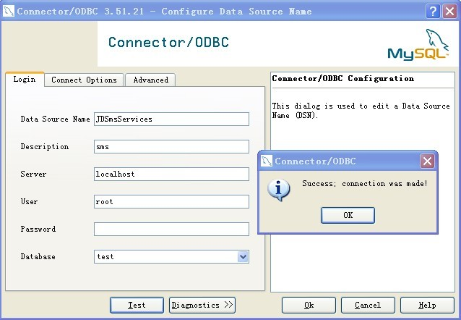

3、金笛服务中间件主界面配置如图

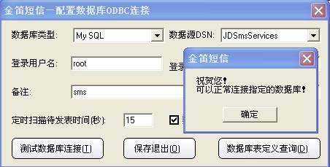

正常情况下，您只需要插入发送目标和内容即可实现发送短信功能。当然您也可以指定时
间发送(定时发送)，发送量大时可以指定优先级。

4、中间件授权注册

选中要授权的通讯端口和通讯参数（为115200），然后勾上使用此端口设备。点击界面上的授权注册后弹出一个对话框，内容为是否获取SIM卡的呼叫转移设置？说明：此操作比较耗时。您点否就可以了，然后弹出授权注册对话框，然后查看短信猫IMEI表示码对应的注册码，把注册码拷贝到对应的短信猫授权的注册码框内，下面可以写上注册公司的名称即可。下面的端口都是按照这个去一一注册。如图
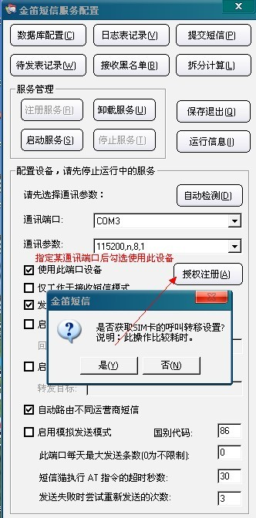

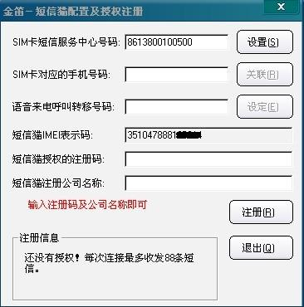

注意说明的是：一次只能注册一个，注册完某个口，然后把使用此端口设备勾去掉。在进行下一个端口去注册。如图注册成功
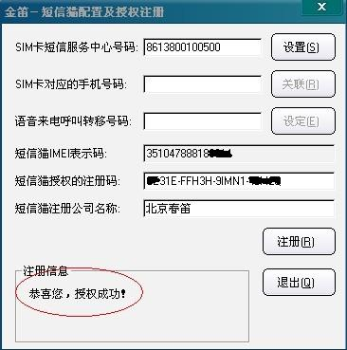

中间件配置数据库说明

一、运行环境及配置64位操作系统ODBC的说明

1、运行环境
操作系统：Windows 2000 / XP / 2003 （32位及64位）/ Vista / Windows 7 / Windows2008(32位及64位)
数据库：SQL Server 2000、2005、2008/ Oracle / DB2 / MySQL / PostgreSQL / Access
软件安装目录：C:\Program Files\JDSmsService

2、工作原理及技术说明
工作原理：短信服务中间件比较常用的接口是数据库接口方式，其工作模式如下图：
技术说明：基于C、C++ 语言开发，运行效率高，运行在WINDOWS NT系列操作系统上。
支持数据库：SQL SERVER、ORACLE、DB2、MySQL、PostgreSQL、Access等。
短信完成发送时间：发送300条数时间为例，时间为8分钟完成。
发送频率：一次最大发送量不能超过300条（推荐）。
发送失败时的处理方式：发送失败时尝试重新发送次数为3次。时间间隔为5分钟。

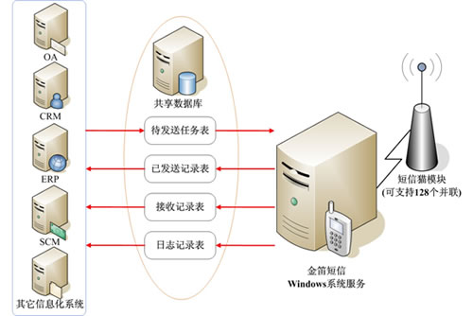

3、重点说明64位操作系统配置情况
金笛中间件操作系统在Windows 2003及2008系统64位下ODBC数据源的配置说明：
windows 2003下的64位odbc管理器Windows 2003 64位版本
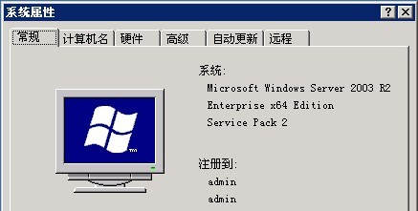
客户安装了windows server 2003的64位x86版，在控制面板里点击”odbc管理器”类似的东西（下图），却发现odbc管理器的驱动里一个驱动都没发现，因为我们运行的是：/windows64/system32/odbcad32.exe，这个是32位系统用的；在目录/windows/sysWOW64/目录下也有个odbcad32.exe，这是64位x86的odbc管理器就可以成功；
用WIN自带的ODBC是不行的，因为我们的ODBC驱动采用32位下的ODBC进行处理的。
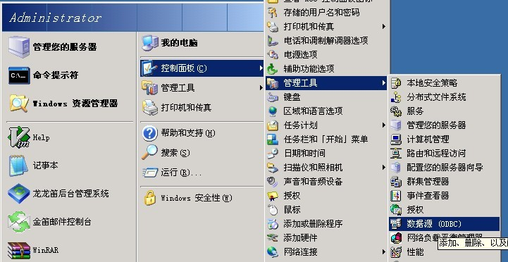
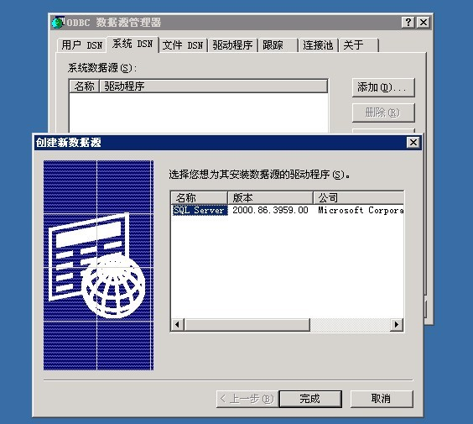在C盘目录下/windows/sysWOW64/目录下也有个odbcad32.exe，这是64位x86的odbc管理器。如图 在配置金笛短信的时候用64位x86的odbc就可以了，所以在配置金笛中间件时候需要在以下的数据源管理器去配置数据库ODBC数据源即可。因为我们的中间件配置数据源的时候是用的32位的ODBC。所以按以下图为例去配置。
